Rothen Cameron Claude

[E-Mail-Adresse]

Exposee

Die ist die Umsetzung unseres Projektes nach IPERKA

The grower

Nach IPERKA

Inhaltsverzeichnis

I Informieren 2

Auftrag Klären: 2

Wer will von wem was? 2

Wozu dient das Produkt? 2

Wie muss das Spiel am Ende sein, welche Kriterien muss es erfüllen? 2

P-Planen 4

E-Entscheiden 5

Pro Contra Vergleichsliste 5

R-Realisierung 6

K-Kontrollieren 7

Checkliste 7

A-Auswerten 9

# I Informieren

## Auftrag Klären:

Der Auftrag ist im Modul 431 nach IPERKA ein Projekt umzusetzen. Wir haben uns für das Erstellen eines Videospiels mit Hilfe von Unity und C# entschieden. Nun gilt es noch nach IPERKA zu planen, bevor wir mit der Realisierung des Projekts starten können. Unsere Spiel Idee bestand darin ein Spiel zu erstellen im Genre Tycoon mit Spiel Elementen aus The Escapists und Drugdeal Simulator

## Wer will von wem was?

### Auftraggeber

Wir wollen mit keinen Kosten ein spielbarer spassmachender Tycoon-mässiges Grower game erstellen, mit Daily Tasks und Upgrades, es kommen eventuell noch Cops und eine Alarmbereitschaft Punktesystem bei verbotenen Items kreieren.

Dabei werden wir uns wen möglich an den Zeitplan halten mit den Meilensteinen.

### Projektteam

Herr Rothen erwartet von Herrn Rodrigues, dass er sich Mühe gibt und auch bereit ist Zeit zu investieren, genauso wie Herr Rodrigues, dass gleiche von Herrn Rothen erwartet.

Wir werden damit wir die Übersicht des Projektes nicht verlieren nach IPERKA arbeiten. Dazu kommt noch, dass wir beide ein separates Arbeitsjournal führen.

### Projektleitung

Wir sind beide auf dem gleichen Niveau der Arbeitskompetenz.

Für die Klare Übersicht arbeiten wir nach IPERKA.

## Wozu dient das Produkt?

Das Produkt dient zur Bewältigung des Moduls 431.

## Wie muss das Spiel am Ende sein, welche Kriterien muss es erfüllen?

Es muss ein Tycoon sein, es muss auf Bugs getestet sein, es muss Spielbar sein und Spass machen.

### Um was soll es im Spiel gehen.

Es gibt den Player also du. Er ist ein Schüller, welcher allein zuhause lebt und der in die Schule gehen muss, wen er zu spät kommt muss er nachsitzen. Er muss täglich arbeiten, um Geld zu verdienen. Zu dem Häng sein Leben von einer Sonnenblume ab. Er kann spezielle Pflanzen anbauen, welche Ihm Verbessrungen geben, solange die Pflanze lebt. Zu dem kann er Weed anbauen um sich sein Taschengeld zu erhöhen, allerdings kommt mit Weed auch eine Gewisse Gefahr da es Cops gibt.

### Welche Ortschaften soll das Spiel haben?

Das Zuhause des Players, ein Gefängnis, die Schule, den Flower Shop und die Dealer ecke mit dem Dealer.

### Was wird im Flower Shop verkauft?

Man kann neue Töpfe kaufen, Erde Kaufen und Dünger.

### Was wird beim Dealer gekauft/verkauft?

Der Dealer kauft dir dein Weed ab. Er verkauft illegale Booster Pflanzen, welche dir Vorteile geben.

### Soll das Spiel nach einer Zeit schwieriger werden?

Ja

### Wie soll das Spiel mit der Zeit schwieriger werden?

Es gibt Mini-Games in der Schule, welche stehts schwieriger werden. Die Mini-Games der Jobs welches Geld geben werden auch stehts schwieriger.

### Welche Pflanzen wird es geben?

Die Sonnenblume, welche dein Leben darstellt. Weed, welches man Verkaufen kann beim Dealer vor der Schule steht. Es gibt noch Booster Blumen, welche nach Drogen benannt werden.

### Welche Pflanzen Mechaniken soll es geben?

Mann soll in der Lage sein die Pflanzen zu giessen, damit diese nicht abstirbt und Ihnen Dünger geben können, um das Wachstum zu verschnellern. Die Pflanzen überleben 3 Tage, ohne gegossen zu werden.

### Wie funktionieren die Jobs?

Man hat jeden Tag eine gewisse Anzahl an Zügen (Tasks), welche man beim Betreten eines Ladens,, in der Schule für jedes Minispiel, welches man verliert, beim Dealer beim Einkaufen und bei den Jobs ein Task aufbraucht

Jobs werden von Tag zu Tag schneller. Geben aber immer gleich viel Geld.

Die Mini-Games in der Schule werden ebenfalls immer schneller, geben aber kein Geld.

### Was sollen die Tasks noch beeinflussen?

Sie sollen den Tagnachtzyklus beeinflussen, den Pflanzenwachstum und die Giess Mechanik der Pflanzen.

### Was soll im Startbildschirm sein?

Es soll eine Mapp sein auf welcher man mit dem Spieler auf die Knöpfe laufen kann und diese dann auswählen. Es soll ein Optionsknopf geben, ein New Game Knopf, ein Leaderboard und Kredits geben

### Welchen Einfluss sollen Cops haben?

In erster Linie sollen Sie als Abschreckung dienen. Falls du versuchst mit Weed in die Schule zu gehen und es mit einer 80% Chance bemerkt wird, kriegst du eine Hausdurchsuchen bei welcher man in den Knast für 3 Tage kommt, falls man Weed bei dir zuhause findet.

### Für wen ist das Produkt?

Das Produkt dient als Aufgabe für das Modul 431 nach IPERKA ein Projekt umsetzten.

### Bis wann soll es beendet sein?

Es soll am 07.07.2022 fertig sein.

### Wie fiel darf es kosten?

Es darf nichts kosten, nur Zeit

# P-Planen

Die Abhängigkeiten sind von oben bis nach unten der Reihe nach abzuarbeiten.

[Hier gehts zum Excel fiel.](https://tbzedu.sharepoint.com/:x:/s/ICT21c603-UnitedIT/EfycS7eXetFFoIwf7gHnxc8B0mxDGFg0pVByP0TA5dDgLg?e=L9NDCl)

# E-Entscheiden

## Pro Contra Vergleichsliste

### Was ist GitHub?

GitHub ist eine Daten Share Programm (Webseite). Da wir ein Programm brauchen, um den Code gemeinsam bearbeiten zu können, haben wir mit Hilfe der Pro Contra Vergleichsliste uns GitHub mal genauer unter die Lupe genommen.

|  |  |
| --- | --- |
| Wichtigkeitsskala |  |
| 1 | Schlecht |
| 2 | Besser |
| 3 | Gut |
| 4 | Am besten |

|  |  |  |  |
| --- | --- | --- | --- |
| **Pro GitHub** | **Wichtigkeitsskala**  1-4 | **Contra GitHub** | **Wi Punkte** 1-4 |
| Leichtere Zusammenarbeit | 3 | Jeder kann alles anschauen | 1 |
| Einfaches Code teilen | 4 | Jeder kann alles Herunterladen | 1 |
| Einfacher Dateien austausch | 3 | Es gibt eine bezahlte Pro Version, welche mehr Funktionen hat | 1 |
| Gute Verlaufsübersicht | 2 | Man muss sich kurz einarbeiten | 3 |
| Leichtes hinzufügen von neuen Partnern | 2 | Man muss es zuerst einrichten | 3 |
| Leichte Einsicht für Aussenstehende | 4 | Es ist auf Codeshare spezialisiert | 2 |
| Alles an einem Ort | 4 | Extern gespeichert | 2 |
| Es gibt Git was eine Locale lösung ist und GitHub was eine Cloudlösung ist | 1 | Bei arbeiten vom gleichen File kann es zu Problemen kommen. | 4 |
| Punkte | 23 | Punkte | 17 |

### Schlusswort:

Wir haben uns am Ende für GitHub entschieden, nicht nur weil die Pro Contra Vergleichsliste dafürspricht, sondern auch da wir nach gründlicher Recherche auf dem Internet mehrheitlich fast nur gutes darüber gelesen haben. Es gibt eine Pro Version, jedoch kann man auch problemlos ohne Pro professionell damit arbeiten.

# R-Realisierung

Wir haben als erstes ein Sprite Packet von Itch.io (https://game-endeavor.itch.io/mystic-woods). Diese Sprite bestehen aus einem grossen Bild, das man in 16 auf 16 Pixel jeweils aufschneidet. Auch darin in behalten ist auch ein Spieler. Für den haben wir auch Bewegungen erstellt.

Die Bewegung haben wir im Update Loop gemacht. Das heisst dass es das jede Millisekunde wiederholt, dann habe ich eine geschwindigkeitsvariable gemacht damit ich die Geschwindigkeit anpassen kann. Es nimmt sich dann die Bewegungstasten und addiert diese zu einer „Movement“ Variable. Diese Movement variable wird auf die x-Achse hinzugefügt und auf den Character bewegt sich dann.

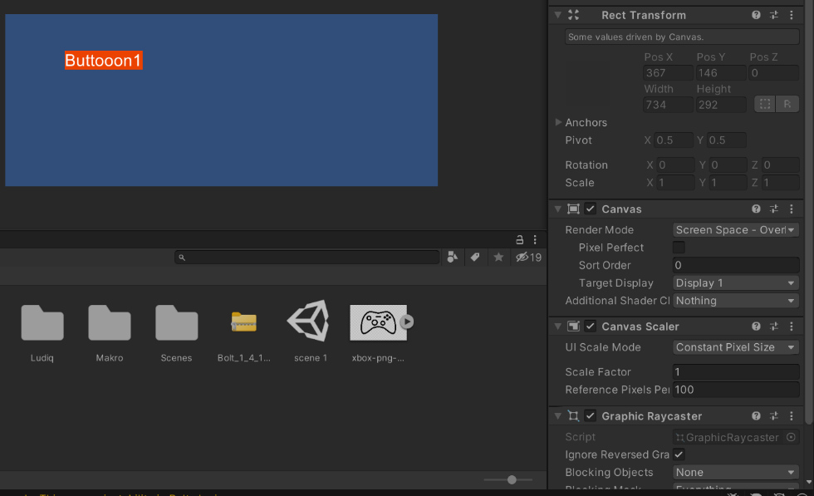Wir haben zusätzlich noch ein paar Knöpfe erstellt mit der Hilfe eines YouTube Tutoriell. Der momentane Zustand sorgt dafür, dass bei einem Click auf dem Buttooon 1 er die Farbe wechselt zu einem eher gräulichen Farbton.

# K-Kontrollieren

## Checkliste

Wir haben uns folgende Sachen im Voraus überlegt ins Spiel zu integrieren.

|  |  |
| --- | --- |
| Objekte, Funktionen, etc | Integriert? Ja/Nein |

**Über Git Hub Entscheiden**

|  |  |
| --- | --- |
| Eine Entscheidung treffen, ob es sich lohnt Git Hub für den Codeaustausch zu verwenden | Ja |

**Unity Einarbeiten**

|  |  |
| --- | --- |
| In Unity Tools einarbeiten | Ja |

**Title Screen**

|  |  |
| --- | --- |
| Start Knopf | Nein |
| Optionen Menu Indem man Lautstärke und Vollbildschrim anpassen kann | Nein |
| Leaderboard Anzeigen lassen | Nein |
| Spiel schliessen | Ja |

**Worldscreen**

|  |  |
| --- | --- |
| Haupt Worldmap (Die Stadt) Designen | Nein |
| Kollisionen Programmieren. | Ja |
| Das aussehen des Zuhauses erstellen (Ist nur ein Menü) | Nein |
| Das aussehen der Schule erstellen (Ist nur ein Menü) | Nein |

**Tag Nacht Zyklus**

|  |  |
| --- | --- |
| Interaktions Variable erstellen. | Nein |
| Zeit Filter an die Interaktionsvariable anpassen | Nein |

**Zuhause**

|  |  |
| --- | --- |
| Das öffnen des Haus UI's | Nein |
| Pflanzen Menü, Giess- und Pflanzfunktion Erstellen. | Nein |
| Schlafsystem Hinzufügen. Je weniger man schläft, desto langsamer wird man | Nein |

**Schule**

|  |  |
| --- | --- |
| Minispiele erstellen die immer schwerer werden. wenn man diese nicht schafft verliert man einen Zug | Nein |
| Ist man zu Spät in der schule muss man nachsitzen | Nein |

**Flowershop**

|  |  |
| --- | --- |
| Einkaufsmenü erstellen. | Nein |
| Töpfe, Dünger und normale Pflanzen Geld verteilen. | Nein |

**Dealer**

|  |  |
| --- | --- |
| Einkaufsmenü vom Flower Shop kopieren | Nein |
| Pflanzen die Statistiken verbessern Programmieren | Nein |

**Cops**

|  |  |
| --- | --- |
| Knast Pop Up Programmieren | Nein |
| Wenn illegale Items in die Schule genommen wurden, hat man eine 80% Chance das man durchsucht wird | Nein |
| Finden die Cops etwas muss man 3 Tage in den Knast (zeit vorgespult) | Nein |

### Anderes

|  |  |
| --- | --- |
| Habe ich mein Ziel erreicht? | Nein |
| Ist jeder nach dem Vorgehensplan vorgegangen? | Nein |
| Hat jeder die Ziele erreicht? | Nein |
| Ist jede Arbeit vollständig ausgeführt? | Nein |
| Stimmt die Qualität? | Nein |
| Sind die Arbeiten vollständig ausgeführt? | Nein |
| Wurden die Ziele umgesetzt? | Nein |
| Wurde der Auftraggeber Informiert? | Ja |
| Wurde das Budget eingehalten? | Ja |

# A-Auswerten

### Was war erfolgreich?

Unser erster Kontakt mit Unity war ein Erfolg. Wir haben unsere ersten Funktionen erstellen können, auch wenn deren Auswirkung noch nicht existiert. Wir konnten eine Code Sharing Lösung in GitHub finden. Die Zusammenarbeit und Kooperation sind auch gelungen.

### Welche Probleme wurden gelöst?

Eins unserer ersten Probleme war, dass wir keinen einfachen weg hatten unser Code miteinander zu teilen. Also haben wir es zuerst mit Unity’s Plastic probiert. Dieses hat nicht funktioniert da wir keine verbindung zueinander aufbauen konnten. Das Problem konnten wir mit lösen, indem wir stattdessen GitHub Benutzt haben.

### Welche Probleme sind noch offen?

Siehe Testprotokoll.

### Welche neuen Erkenntnisse und Erfahrungen wurden gewonnen?

Wir haben Erfahrungen in Unity Visual Scripting gesammelt. Weil das unser erstes Projekt war, haben wir auch Erfahrungen in der Planung und Fragestellung gewonnen. Rothen hat keine Freude daran ein Projekt zu leiten. Ihm gefallen die Programmiersprachen nicht mit denen er gearbeitet hat und die Methode IPERKA gefällt ihm auch nicht. Er würde lieber einfach in die Realisierung Phase springen, anstatt alles durchzuplanen. Rodrigues findet, dass er auch nicht für die Projektleitung geeignet ist. Es ist ihm viel zu stressig und ihm gefällt es mehr direkt in die Arbeit zu springen. Ausserdem findet er, dass er bei der Einschätzung von Zeiten nicht gerade gut ist, was beim Planen essenziell ist.

### Wie war die Zusammenarbeit im Team?

Die Zusammenarbeit im Team war astrein. Während der Informationsphase haben wir uns aber gegenseitig zu sehr auf gezettelt weitere Ideen zu finden.

### Wurden die Ressourcen optimal eingesetzt?

Wir haben die uns zur Verfügung gestellte Zeit komplett unterschätzt. Dadurch entstanden die Aufgelisteten Probleme.

Wir haben viel zu viel Zeit in der Informations- und Planungsphase gesteckt, indem wir uns viel zu viele Spiel-details, Mechaniken, minispiele, Systeme usw. überlegt haben, die wir aus zeitlichen Gründen nicht ausführen können. Cameron Rothen hatte vor allem Probleme sich in Unity einzuarbeiten. Nelson Rodrigues hatte sehr stark mühe damit die Zeit richtig einzuschätzen.

### Wer hat was geleistet und sollte verdankt werden?

Beim Informieren haben wir beide uns gleich beteiligt Fragen zu finden und diese auszufiltern. Bei der Planung hat Rodrigues erstmals die Planung in einer Excel Datei erstellt. Dies ist nicht gelungen also hat er es mit einem Online Planungstool neu erstellt. Die Entscheidungsphase hat Rothen übernommen. Er hat eine Entscheidungsmatrix und eine Pro- Contra Tabelle erstellt, um zu entscheiden, ob es sich lohn GitHub zu benutzen. Rothen hat sich um die Knöpfe gekümmert. Rodrigues hat sich um den Sprit, die Map und die Spielerbewegung gekümmert. Rothen hat dann die Kontrolle übernommen von dem was wir erreichen konnten. Und Rodrigues schreibt gerade die Auswertung.

### Was kann ich beim nächsten Projekt anders machen?

Nicht zu viel Zeit bei der Planung verschwenden. Wenn wir etwas nicht ganz verstehen nachfragen. Ein Projekt wählen, worin wir ein wenig Erfahrung haben.